Exercício Biomecânica

1. Com base nos dados de 4 casos clínicos apresentados na tabela e no esquema apresentado na figura:

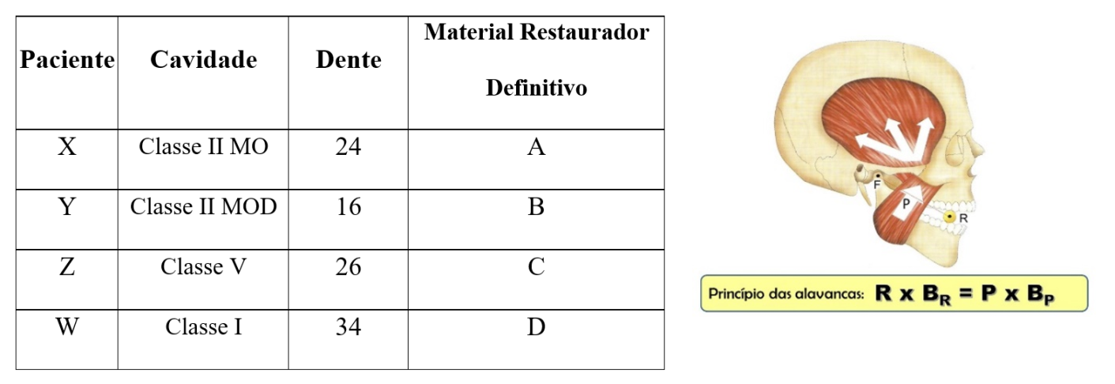

* 1. Explique por que a mandíbula normalmente funciona como uma alavanca de classe III. Na resposta, relacione os componentes da alavanca com as estruturas biológicas correspondentes.
  2. Qual dos materiais restauradores apresentados na tabela será o mais solicitado mecanicamente?
  3. Cite e explique um motivo **relacionado à posição do dente na arcada** que justifica esta maior solicitação mecânica do material escolhido na questão anterior

RESPOSTA

1. A mandíbula normalmente funciona como uma alavanca inter-potente ou de classe III, sendo que, o fulcro localiza-se no côndilo, a potência é dada pela força imposta pelos músculos masseteres e pterigóideos mediais, e a resistência é dada pela força de contato entre os dentes antagonistas ou pela força de mordida contra um alimento interposto entre os dentes
2. Material B
3. Em concordância com a lei das alavancas, quanto mais para posterior, maior a vantagem mecânica da mandíbula, pois o braço de resistência fica cada vez mais curto, enquanto o braço de potência permanece o mesmo. Assim, a força de mordida é maior quanto mais para posterior estiver o dente. (Este é um dos motivos pelos quais é mais fácil quebrar alimentos mais duro na região de molar.). O dente que está mais para posterior é o dente 16.